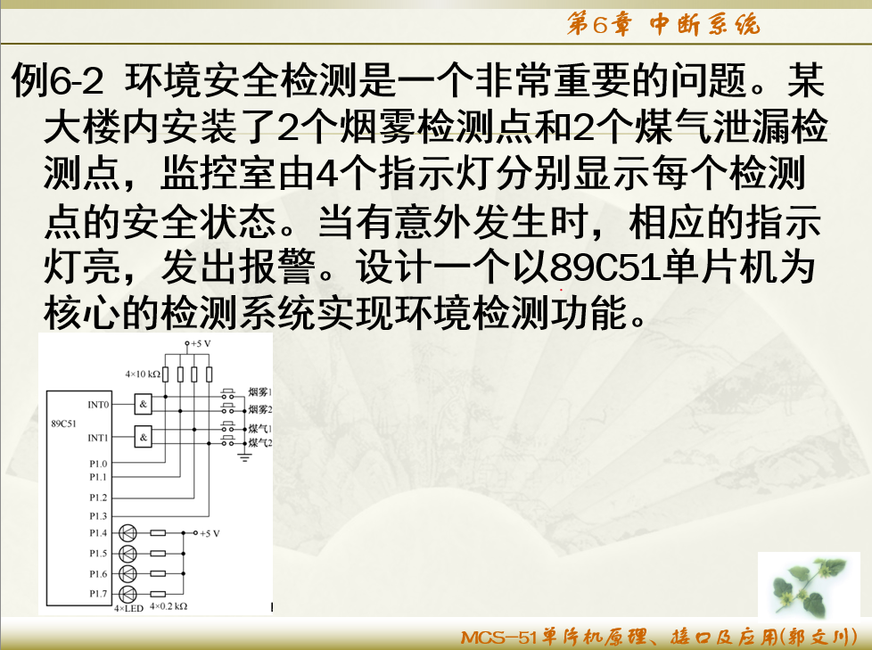
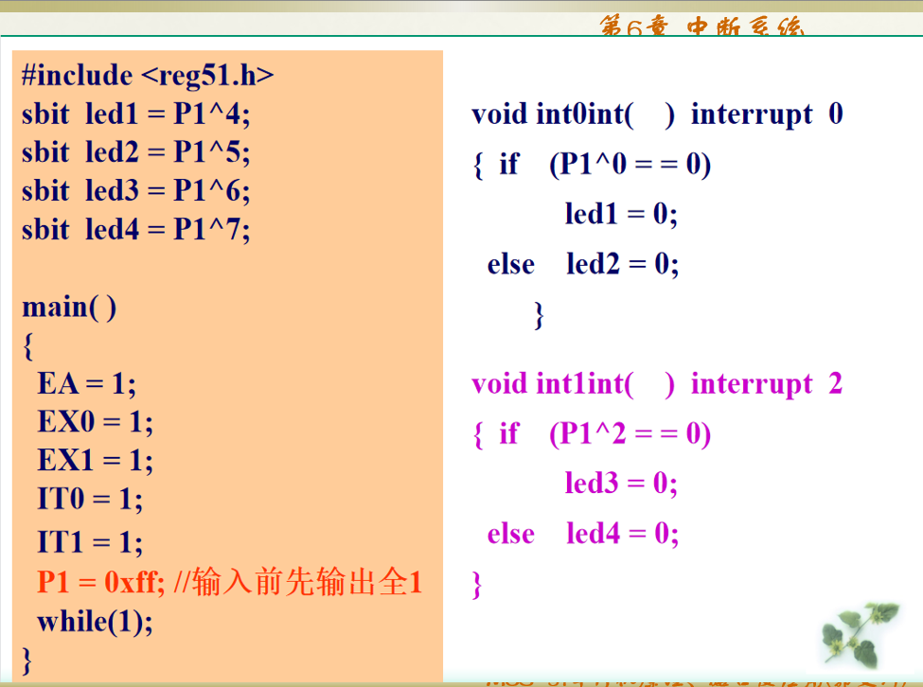
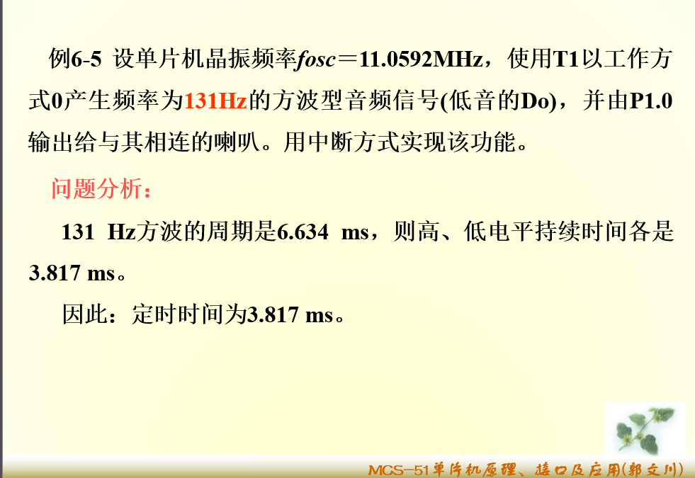
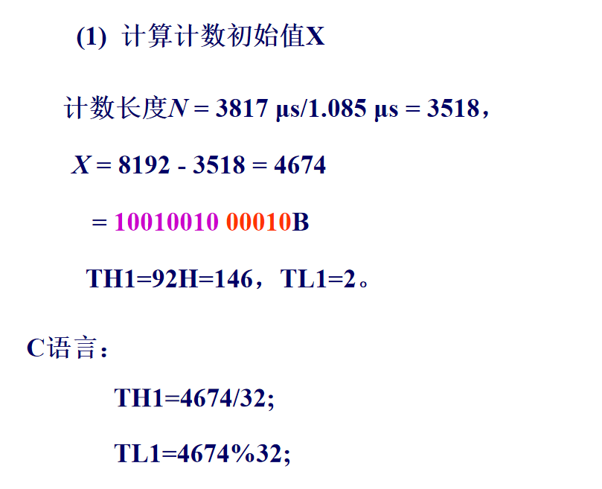
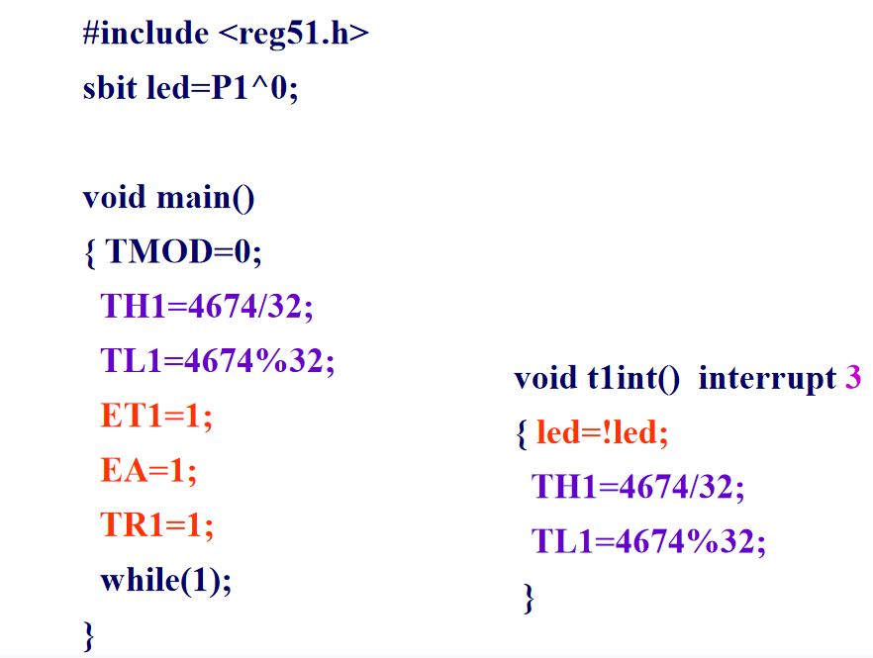
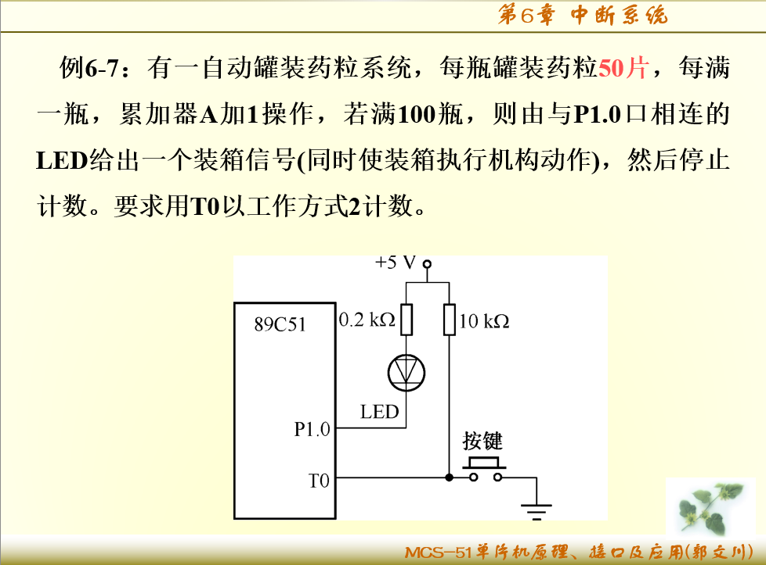
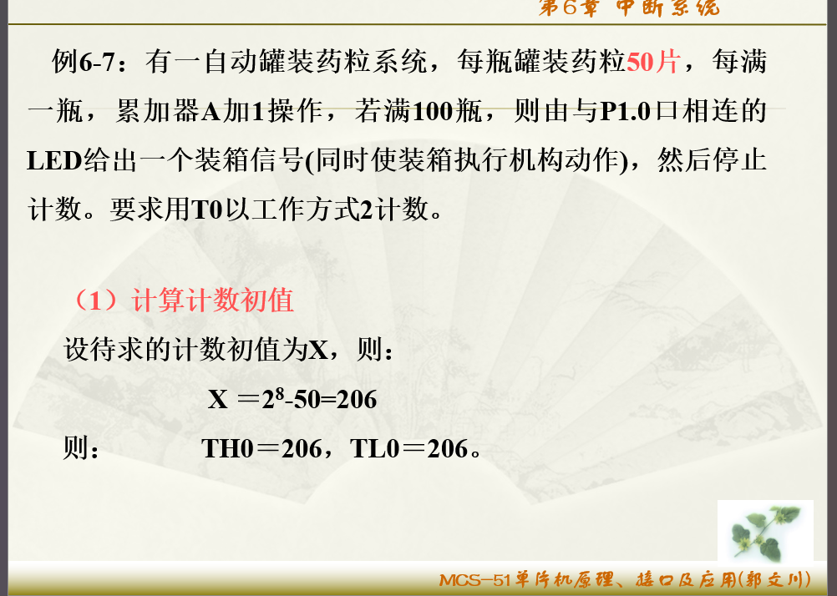
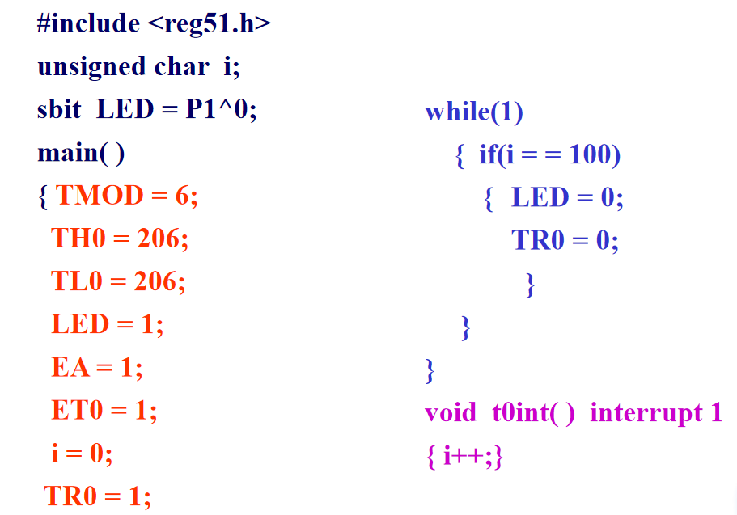
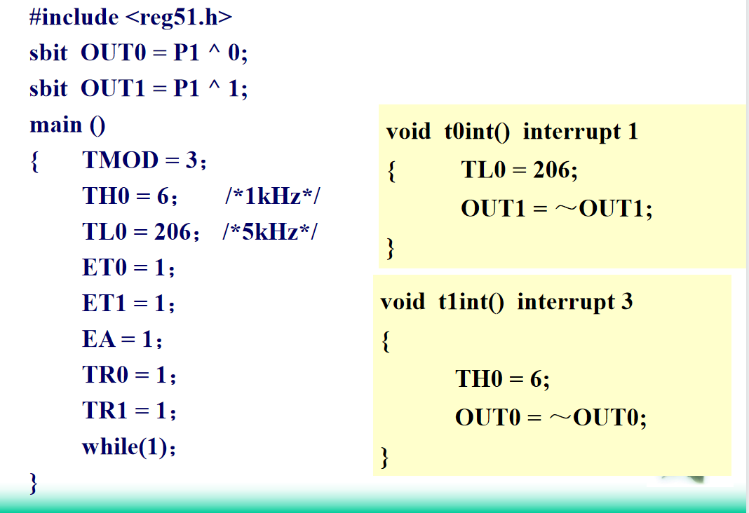
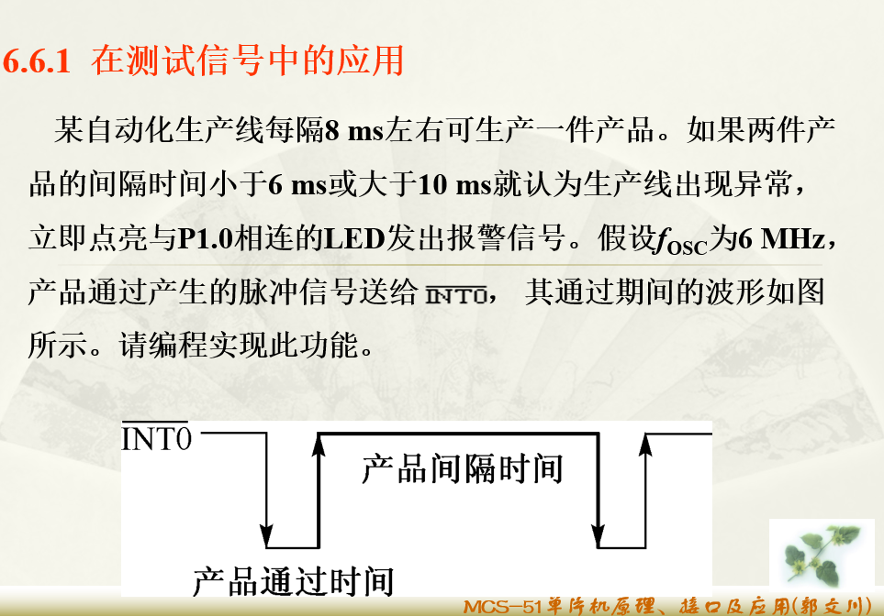
1. #include <reg51.h>
2.
3. sbit LED = P1^0; // 报警LED，假设低电平点亮
4. bit first_int = 1; // 第一次中断标志，1表示第一次
5.
6. /**
7. * @brief 读取定时器0的当前计数值（16位）
8. * @return 定时器0的计数值
9. * @note 采用两次读取高字节的方法确保准确性
10. */
11. unsigned int get_timer0_value() {
12. unsigned char high, low;
13. do {
14. high = TH0;
15. low = TL0;
16. } while (high != TH0); // 如果高字节发生变化，重新读取
17. return (high << 8) + low;
18. }
19.
20. /**
21. * @brief 定时器0初始化
22. * @param None
23. * @note 配置为模式1，16位定时器，初始值为0，启动定时器
24. */
25. void timer0_init() {
26. TMOD &= 0xF0; // 清零定时器0模式位
27. TMOD |= 0x01; // 设置定时器0为模式1
28. TH0 = 0; // 初始值高字节
29. TL0 = 0; // 初始值低字节
30. TR0 = 1; // 启动定时器0
31. }
32.
33. /**
34. * @brief 外部中断0初始化
35. * @param None
36. * @note 配置为下降沿触发，允许中断
37. */
38. void int0_init() {
39. IT0 = 1; // 设置INT0为下降沿触发
40. EX0 = 1; // 允许INT0中断
41. EA = 1; // 开启总中断
42. }
43.
44. void main() {
45. LED = 1; // 初始化LED熄灭（假设高电平熄灭）
46. timer0_init();
47. int0_init();
48. first_int = 1; // 标记第一次中断尚未发生
49. while (1); // 主循环等待中断
50. }
51.
52. /**
53. * @brief 外部中断0服务程序
54. * @param None
55. * @note 每次中断读取定时器0值，判断间隔是否正常，并重置定时器
56. */
57. void int0_isr() interrupt 0 {
58. unsigned int interval_counts;
59. interval_counts = get_timer0_value(); // 获取当前计数值
60. TH0 = 0; // 重置定时器0高字节
61. TL0 = 0; // 重置定时器0低字节
62.
63. if (first_int) { // 第一次中断，只重置定时器，不判断
64. first_int = 0;
65. } else {
66. // 判断间隔是否正常：计数值应在3000~5000之间
67. if (interval_counts < 3000 || interval_counts > 5000) {
68. LED = 0; // 间隔异常，点亮LED（低电平点亮）
69. } else {
70. LED = 1; // 间隔正常，熄灭LED（高电平熄灭）
71. }
72. }
73. }
74.

